Tiene el placer de invitarle a la conferencia en el Ciclo Medicina y Humanismo 2024 que ofrecerá
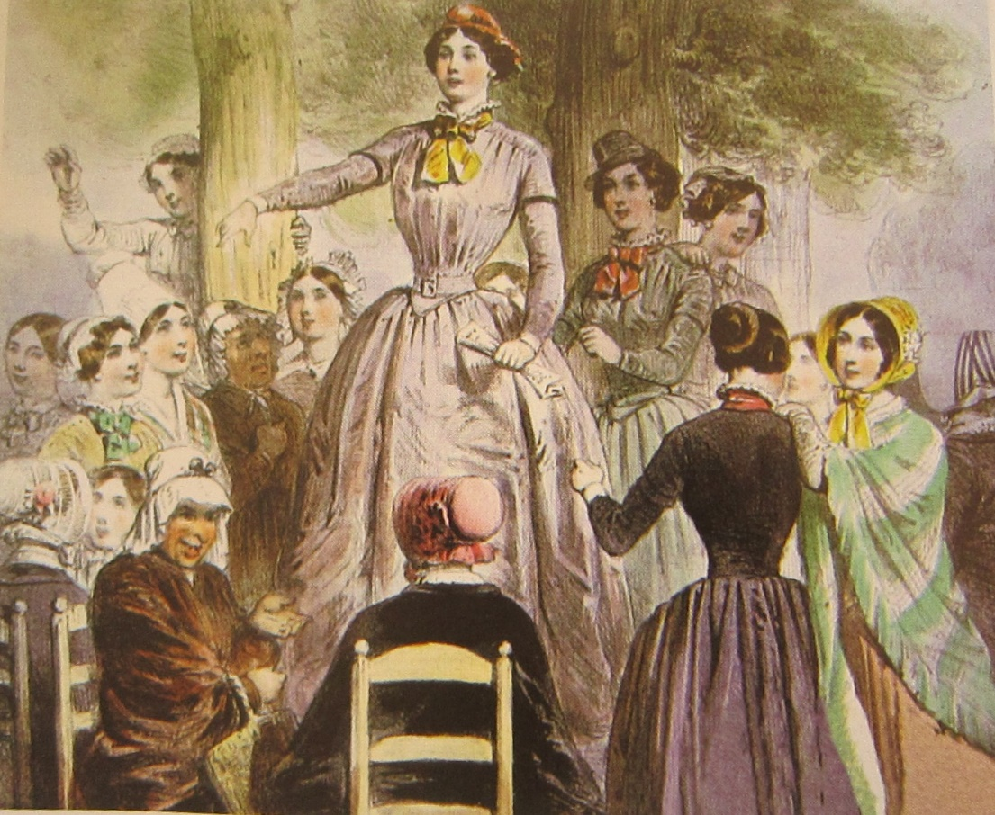

Olga Agüero Olaíz
EL JARDÍN DE LAS MUJERES REBELDES
Martes, 19 de marzo, en el salón de actos del Colegio de Médicos de Cantabria a las 19 horas
Colegio de Médicos de Cantabria ENTRADA LIBRE
C/Ataulfo Argenta 33 (Hasta agotar aforo)
Santander Teléf. 942 22 80 16

